فرمت پیشنهادی word برای ورود سوالات از آن
- خطوط جداول فقط برای نمایش قرار داده شده است.
- هر سوال در یک جدول مستقل آورده میشود
- سطر اول نام آزمون مرتبط قرار داده میشود.
- علامت * در گوشه سمت راست جدول به معنی سوالات تراز می باشد
- شماره سوال و گزینه ها به عنوان مرجع برای آنالیز سوالات در نظر گرفته میشود .
- تعداد جدول در هر صفحه مهم نیست
- افزایش ارتفاع جدول بدلیل زیاد بودن متن سوال مهم نیست.
- تعداد جدول های درج شده صرفا جهت راحتی کار بوده و در صورت کم شدن تعداد جدول ها و زیاد شدن آن مشکلی در ورود سوالات پیش نمی آید. (تعداد سوالات ورودی به تعداد جدول ها)
- ورود اطلاعات منبع اختیاری می باشد

 | آزمون دستیاران 2 تا4
1 | همه موارد زير سبب Flipped LD1/LD2 مي شود بجز؟
 | الف | آنمي مگالوبلاستيك
* | ب | آنمي هموليتيك
 | ج | سمينوما
 | د | مالتيپل ميلوم
منبع:

 | آزمون دستیاران 2 تا4
2 | در شكل زير نوع مهار و مقدار KM را بيان كنيد؟  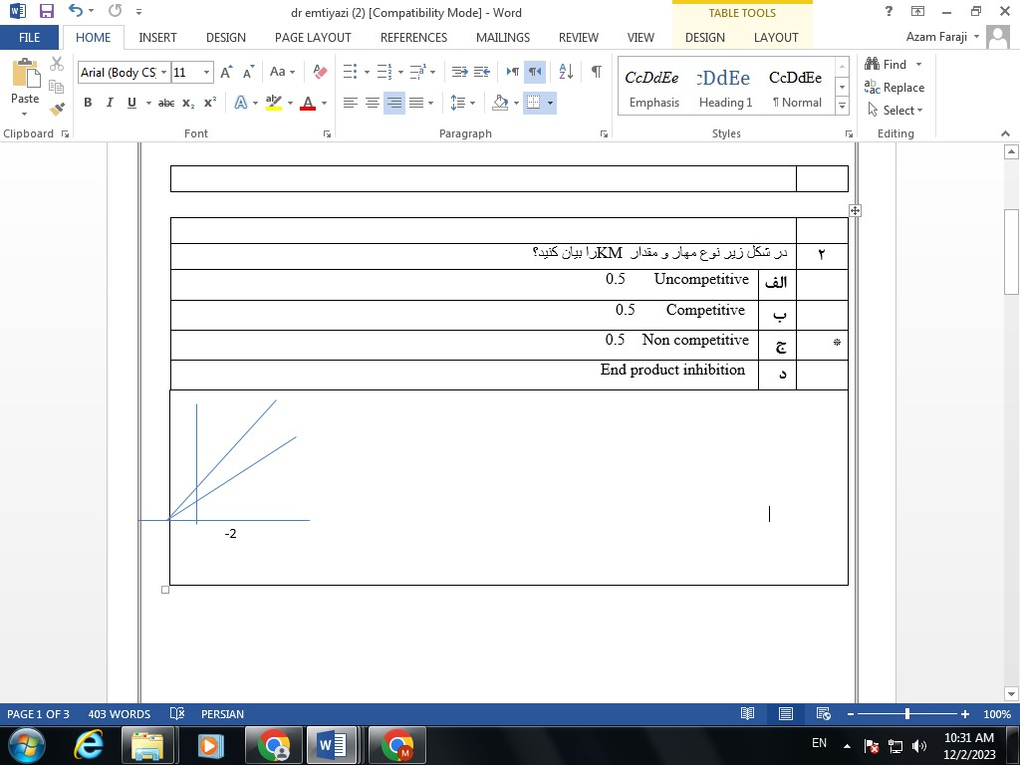
 | الف | Uncompetitive 0.5
 | ب | Competitive 0.5
* | ج | Non competitive 0.5
 | د | End product inhibition
منبع:

 | آزمون دستیاران 2 تا4
3 | براي اندازه گيزي آنزيم X سرم بيمار در محيط قليايي در مجاورت معرف Pنيتروفنيل فسفات قرار گرفت و سپس حذف رنگ ايجاد شده ناشي از تبديل اين معرف به P نيتروفنيل وكسيد در طول موج um(410( گرديد, كدام يك از عوامل زير سبب افزايش سطح سرمي اين آنزيم مي شود؟
* | الف | داروهاي ضدصرع
 | ب | داروهاي فيبرات
 | ج | داروهاي كاهنده چربي خون
 | د | OCP
منبع:

 | آزمون دستیاران 2 تا4
4 | راش در اطراف حفرات بدن همراه با اختلاف رشد, بي اشتهايي و اسهال در كمبود كدام عنصر ديده مي شود؟
* | الف | روي
 | ب | آهن
 | ج | مس
 | د | منيزيم
منبع:

 | آزمون دستیاران 2 تا4
5 | يك دختر 20 ساله پس از مصرف يك ماده توهم زير زباني دچار توهمات بصري و شنيداري واضح به همراه حس آميزي (synesthesia) و اختلال در درك فاصله و زمان شده است كدام يك از رسپتور هاي زير محل اثر اين دارو مي باشد؟
* | الف | Serotonin 5-HT2 rec
 | ب | CBI cannabinoid rec
 | ج | Gaba2 rec
 | د | NMDA glutamale rec
منبع:

 | آزمون دستیاران 2 تا4
6 | خانم 55 ساله با سابقه سر درد و روماتيسم با شكابت گيجي؛ وزوز گوش؛ آشفتگي ذهني و خواب آلودگي و تهوغ و استفراغ مراجعه كرده است .مسموميت با كدام يك رخ داده است؟
* | الف | آسپرين
 | ب | MTX
 | ج | ديازپام
 | د | استامينوفن
منبع:

 | آزمون دستیاران 2 تا4
7 | مسمويت شديد سرب در مادر؛ باعث كدام يك از تغييرات آناتوميك در سيستم مغز و اعصاب جنين مي شود؟
* | الف | ادم مغزي، میلین زدایی و پروليفراسيون آستروسيتي منتشر
 | ب | نورو پاتي محيطي در اعصاب موتور عضلات پر مصرف
 | ج | انفاركت متعدد در مغز و مخچه با ادم محيطي
 | د | تکثیر عروقی وخونريزي متعدد مغزي
منبع:

 | آزمون دستیاران 2 تا4
8 | يك خانم 56 ساله خانه دار دچار سرفه هاي غير پروداكتيو و تنگي نفس غير مرتبط با فعاليت فيزيكي مي باشد .با بررسي هاي انجام شده بيماري هاي قلبي؛ سل و ... براي بيمار رد گرديد و علت بيماري وي ناشي از تماس با يك گاز بي بو و بي رنگ مطرح شده است كه از خاك و سنگ هاي زيرين ساختمان در فضاهاي سربسته ساخته شده است .  در طولاني مدت ريسك ايجاد كدام يك از نئوپلاسم هاي زير براي بيمار بيشتر است؟
* | الف | Lung cancer
 | ب | Mesothelioma
 | ج | Laryngeal cancer
 | د | scc
منبع:

 | آزمون دستیاران 2 تا4
9 | اقای 45 ساله با ندول های دو طرفه ریوی مراجعه کرده است. در بررسی هیستولوژی انفیلتراسیون پلی مورفیک از پلاسماسل ایمونوبلاست لنفوسیت های کوچک و سلولهای بزرگ اتیپیک دیده میشود که ندول های نکروتیک تشکیل داده اند و عروق ریوی را احاطه کرده اند درحالیکه ژانت سل در آن دیده نمیشود.در مورد تشخیص احتمالی کدام گزینه صحیح است؟
 | الف | جزو ضايعات NK/T cell طبقه بندي مي شود.
* | ب | در حال حاضر به عنوان ضایعه EBV related طبقه بندی میشود.
 | ج | پاسخ به کورتون عالی دارد.
 | د | در صورت درمان مورتالیتی پایین دارد.
منبع:

 | آزمون دستیاران 2 تا4
10 | بیمار اقای 50 ساله با تنگی نفس مراجعه کرده است. نمونه بیوپسی ترنس برونکیال بیمار بسیار کم بوده و صفحات سلولهای تمایز نیافته دیده میشود . برای تشخیص نوع کانسر چه مارکرهایی را توصیه می نماید ؟
* | الف | TTF1, P63
 | ب | TTF1, NAPSIN
 | ج | TTF1, CK5,6
 | د | NAPSIN, P40
منبع:

 | آزمون دستیاران 2 تا4
11 | خانم 50 ساله با سابقه کانسر پستان؛ با توده ریه مراجعه کرده است. در بررسی میکروسکوپی الوئول های ریه با سلولهای  نئو پلاستیک پوشیده شده است و در استروما سلول بدخیمی دیده نمیشود. در بررسی ایمونوهیستوشیمی سلولها برای TTF1 ,CK7مثبت هستند. کدام گزینه در مورد این کیس صحیح است؟
 | الف | تشخیص بیمار LUNG ADENOCARCINOMA WITH LEPIDIC PATTERN است
* | ب | با این پانل ایمونوهیستوشیمی نمیتوان قضاوت کرد و باید GATA3 , ER به این پانل اضافه کرد
 | ج | تشخیص بیمار LUNG ADENOCARCINOMA INSITU است
 | د | اضافه کردن CALRETININ, NAPSIN برای تشخیص بیمار کمک کننده است
منبع:

 | آزمون دستیاران 2 تا4
12 | اقای 30 ساله با علایم تنگی نفس مراجعه کرده است . در CT اسکن بیمار توده محیطی با حدود مشخص در ریه دیده شده است. در بررسی میکروسکوپی نمای بای فازیک از دو جز گلندولار با نمای سوپرا نوکلئار واکوئل و یک استرومای هایپرسلولار دوکی شکل تشکیل شده است کدام یک از رنگ های زیر به تشخیص کمک بیشتری میکند؟  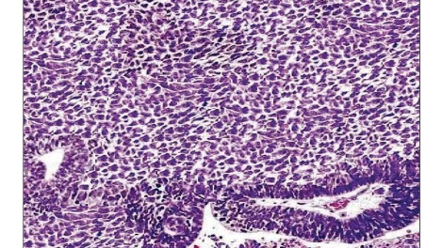
 | الف | TTF1
 | ب | CK19
 | ج | PAX8
* | د | B CATENIN
منبع:

 | آزمون دستیاران 2 تا4
13 | خانم 25 ساله با سرفه مراجعه کرده است. در CT اسکن یک توده 2 سانتی متری با حدود مشخص ساب پلورال محیطی دیده میشود. در بررسی میکروسکوپی نواحی solid variegated و نمای پاپیلری دیده میشود. کانون های های خونریزی و فیبروز در جاهای تومور دیده می شود. در رنگ امیزی ایمونوهیستوشیمی سلولها برای TTF1, NAPSIN مثبت و ER, BER EP4 , SYNAPTOPHYSIN منفی است. در مورد تشخیص احتمالی کدام گزینه صحیح نیست؟
 | الف | در طیقه بندی WHO خوش خیم بوده و درمان ان CONSERVATIVE SURGERY است
* | ب | منشا این تومورسلولهای مزوتلیال است.
 | ج | اکثرا به عنوان ضایعه اتفاقی بی علامت کشف میشود.
 | د | منشا این تومور احتمالا از TERMINAL LOBULAR UNIT است.
منبع:

 | آزمون دستیاران 2 تا4
14 | بیمار دیابتی بستری در بیمارستان با علایم تهوع و استفراغ و بیحالی مراجعه کرده است. خون بیمار در لوله لخته گرفته شده و نیم ساعت هم سرم جدا شده است. در بررسی ازمایشگاهی Glucose:650 mg/dl, Creatinie :5mg/dl گزارش شده است. همراه بیمار سابقه کراتینین بالا را ذکر نمیکند. بیمار تحت درمان هیپرگلیسمی قرار میگیرد و چند روز بعد قبل از انجام دیالیز کراتین بیمار چک شده وcr:2.5 glu: 250 گزارش میشود. پزشک بیمار مقصر این عدم انطیاق را ازمایشگاه میداند . نمونه قبلی بیمار چک شده و جواب قبلی تایید می شود به نظر شما محتملترین تشخیص کدام است؟
 | الف | اشکال در کالیبراسیون کیت
* | ب | احتمال تداخل به علت روش انجام ازمایش کیت
 | ج | خراب بودن معرف کیت
 | د | اشتباه در زمان جداسازی سرم
منبع:

 | آزمون دستیاران 2 تا4
15 | در فرد دیابتی با کراتینین بالا غلظت سدیم پلاسماmmol/lit 140 ؛ غلظت سدیم ادرار4 mmol/lit ؛کراتینین پلاسما mg/dl 2.5 و کراتینین ادرار 50 mg/dl می باشد. کسر دفعی سدیم چه قدر است و محتملترین تشخیص کدام است؟
* | الف | 0.001ازتمی پیش کلیوی
 | ب | 0.01 ازتمی پیش کلیوی
 | ج | 0.1 نکروز توبولی حاد
 | د | 1 نکروز توبولی حاد
منبع:

 | آزمون دستیاران 2 تا4
16 | اقای 60 ساله با مصرف الکل با لتارژی مراجعه کرده است. ABG بیمارPH:7.1, PCO2:50 mmhg , HCO₃:15 ld می باشد. اختلال اسید- باز مربوطه چیست؟
* | الف | اسیدوز متابولیک
 | ب | اسیدوز تنفسی
 | ج | الکالوز متابولیک
 | د | الکالوز تنفسی
منبع:

 | آزمون دستیاران 2 تا4
17 | خانم 50 ساله با سابقه 2 روزه اسهال شدید مراجعه کرده است. ازمایشات بیمار به شرح زیر است. انیون گپ بیمار و تفسیر را بنویسید.  Na:134meq/l K:2.9meq/l Cl:108meq/l HCO₃:16 meq/l BUN:31 mg/dl Cr:1.5 mg/dl
 | الف | 4- کاهش یافته
 | ب | 8-کاهش یافته
* | ج | 10- نرمال
 | د | 12- نرمال
منبع:

 | آزمون دستیاران 2 تا4
18 | دربررسی میکروسکوپی توده کپسول دار پاروتید؛ سلولهای تومورال دارای هسته یکطرفه؛ ستوپلاسم ائوزینوفیلیک فراوان همراه با درجاتی از پلیومورفیسم مشاهده می شود. در بررسی ایمونوهیستوشیمی؛  مارکرهای CD138 ,Mygenin منفی و مارکرهای PanCK,S100 ,P63 مثبت می باشد.کدام تشخیص محتملتر است؟
 | الف | Plasmacytoma
* | ب | Myoepithelioma
 | ج | Oncocytoma
 | د | Saceous adenoma
منبع:

 | آزمون دستیاران 2 تا4
19 | دربررسی میکروسکوپی توده کام فوقانی با نمای هیستولوژیک زیر؛ کانونهای از نکروز؛ تهاجم به عصب و فعالیت میتوزی 6/10 HPF دیده می شود.در مورد این تومور کدامیک صحیح می باشد؟  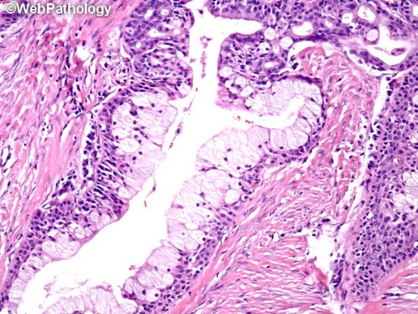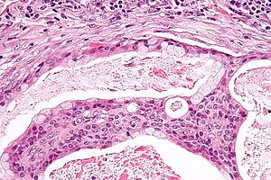
 | الف | Low grade carcinoma
 | ب | Intermediate grade carcinoma
* | ج | High grade carcinoma
 | د | کرایتریای هیستولوژیک برای grading تومور کافی نمیباشد.
منبع:

 | آزمون دستیاران 2 تا4
20 | در کدامیک از تومورهای غدد بزاقی زیر؛ مارکر DOG-1 می تواند مثبت باشد؟
 | الف | Mucoepidermoid carcinoma
 | ب | Adenoid cystic carcinoma
* | ج | Acinic cell carcinoma
 | د | Wartin´s tumor
منبع:

 | آزمون دستیاران 2 تا4
21 | دربررسی میکروسکوپی توده پاروتید؛سلولهای تومورال با آتیپی متوسط در اطراف فضاهای کیستیک حاوی ماده ائوزینوفیلیک +PAS ؛ قرار گرفته اند.در مورد این تومور تمام موارد زیر صحیح می باشد بجز؟
 | الف | شایعترین بدخیمی غدد بزاقی فرعی است.
 | ب | شانس متاستاز ریه در این تومور بالاست.
 | ج | مارکرهای میواپیتلیال در این تومور می تواند مثبت شود.
* | د | پروگنوز آن هیچ ارتباطی با پترن مورفولوژیک تومور ندارد.
منبع:

 | آزمون دستیاران 2 تا4
22 | در بررسی فردی که با بی حالی مراجعه کر ده است .آزمایشات وی به شرح زیر می باشد.  Na: 128 mg/dl  Urine Na> 40 mEq/L  Urine osmolality> 300 mOsm/kg  Serum osmolality< 280mOsm/kg  12 ساعت پس ازمحرومیت از آب؛ سدیم ادرار و اسمولالیته ادرار بالا می باشد کدام تشخیص مطرح می باشد؟
 | الف | Overhydration
* | ب | SIADH
 | ج | Nephrogenic diapedes insipidus
 | د | Neurogenic diapedes insipidus
منبع:

 | آزمون دستیاران 2 تا4
23 | در بررسی بیماری با حملات پرفشاری خون؛در صورتی که  Serum normetanephrine: 300 ng/L  Serum metanephrine:230 ng/L باشد؛ کدام اقدام در مرحله بعد ضروری نمی باشد؟
* | الف | انجام MIBG (Metaiodobenzylguanidine)
 | ب | قطع داروهای الفا آگونیست
 | ج | Clonidine suppression Test
 | د | پیگیری بیمار
منبع:

 | آزمون دستیاران 2 تا4
24 | در بررسی فردی که با شکایت ضعف؛بیحالی؛یبوست و افزایش وزن مراجعه کرده است ؛ نتایج ازمایشات وی به شرح زیر می باشد:  TSH: 7 mIu/L (Normal range: 0.4-4 mIu/L)  T4: 2 microg/dL (Normal range:4.5-12 microg/dL)  T3: 61 ng/dL (Normal range:60-190 ng/dL)  در درمان و پیگیری این بیمارکدامیک صحیح می باشد؟
* | الف | در هیپوتیروییدیسم اولیه هدف ازدرمان؛ رساندن TSH به 0.2-0.5 IU/ml می باشد.
 | ب | در پیگیری درمان با لووتیروکسین؛ اندازه گیری TSH به تنهایی کافی است.
 | ج | در صورت تغییر دوز لووتیروکسین؛ اندازه گیری TSH حداقل 4 هفته بعد از تغییر دوز دارو باشد.
 | د | درصورت اندازه گیری TSH بیمار باید در روز آزمایش؛از مصرف لووتیروکسین خودداری کند.
منبع:

 | آزمون دستیاران 2 تا4
25 | در کدامیک از نقص آنزیمی مادرزادی کورتکس آدرنال؛ کاهش غاظت آلدوسترون و کورتیزول و به دنبال آن افزایش فعالیت Renin و ACTH پلاسما دیده میشود؟
 | الف | کمبود 17 هیدروکسیلاز
 | ب | کمبود 21 هیدروکسیلاز
 | ج | کمبود 11 هیدروکسیلاز
* | د | کمبود P450 _{SCC}
منبع:

 | آزمون دستیاران 2 تا4
26 | دربررسی بیماری جهت تشخیص سندروم کوشینگ؛ پس از مثبت شدن تست غربالگری؛ تست مهاری دگزامتارون با دوز کم؛ انجام میشود که سطح کورتیرول ادرار کاهش نمی یابد.  سپس برای بیمار تست مهاری دگزامتازون با دوز بالا انجام می شود.در صورتی که میزان کورتیزول ادرار بیش از 50% کاهش یابد؛ کدام اقدام در این مرحله ضروری نمی باشد؟
 | الف | CRH Stimulation test
 | ب | Brain CT
* | ج | اندازه گیری ACTH
 | د | Inferior petrosal sampling test
منبع:

 | آزمون دستیاران 2 تا4
27 | در ارتباط با هموسیستین و نقش آسیب رسان آن در حوادث آترواسکلروتیک قلبی عروقی کدام گزینه نادرست است؟
 | الف | تبدیل هموسیستئین به هموسیستئین تیولاکتون سبب افزایش برداشت LDL توسط ماکروفاژ ها می شود.
 | ب | کاهش فولات و B12 سبب افزایش هموسیستئین می شود.
* | ج | افزایش هموسیستئین در خون اغلب نشانه سطح بالای یکی از آنزیم های دخیل در متابولیسم آن است.
 | د | داروهای پایین آورنده سطح هموسیستئین اثرات محافظت کننده قلبی دارند.
منبع:

 | آزمون دستیاران 2 تا4
28 | در بیمار مبتلا به MI همراه با افزایش آنزیم های قلبی، در صورت شک به MI مجدد اندازه گیری کدام مارکر سرمی استفاده می شود؟
 | الف | TnI
 | ب | TnT
 | ج | CRP
* | د | CK-MB
منبع:

 | آزمون دستیاران 2 تا4
29 | بهترین کاربرد اندازه گیری BNP در سرم بیمار کدام گزینه است؟
* | الف | افتراق Heart failure از بیماریهای ریوي مزمن در بیمار با مشکل تنفسی
 | ب | بررسی شدت نارسایی قلبی در بیماران چاق
 | ج | تشخیص Unstable angina
 | د | افتراق Heart failure از نارسایی کلیه در بیمار با مشکل تنفسی
منبع:

 | آزمون دستیاران 2 تا4
30 | در بيمار با درد قفسه سينه احساس سنگيني و تنگي نفس در صورت شك به MI اندازه گيري كدام ماركر زير اختصاصي تر است؟
 | الف | TnT
* | ب | TnI
 | ج | TnC
 | د | GPBB
منبع:

 | آزمون دستیاران 2 تا4
31 | 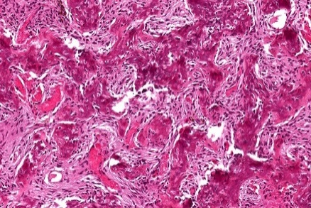  پسر بچه 15 ساله با شکایت تورم و درد در ناحیه ماگزیلا مراجعه کرده است، در بررسی رادیوگرافی ضایعه ای لیتیک با حدود مشخص در استخوان ماگزیلا دیده می شود، پس از جراحی نمای زیر در میکروسکوپی دیده شد، تشخیص کدام است؟
* | الف | Juvenile trabecular ossifying fibroma
 | ب | Fibrous dysplasia
 | ج | Cemento blastoma
 | د | Osteosarcoma
منبع:

 | آزمون دستیاران 2 تا4
32 | نمای میکروسکوپی ضایعه کیستیک خارج شده از استخوان منديبل یک آقای 30 ساله Corrugated parakeratotic squamous epithelium و Palisaded hyperchromatic basal cell layer است، در مورد ضایعه فوق کدام گزینه نادرست است؟
 | الف | اغلب بصورت Solitary است
 | ب | احتمال عود پس از جراحی بسیار بالاست
* | ج | فاقد اختلالات ژني می باشد
 | د | در همراهی باGorlin syndrome دیده می شود
منبع:

 | آزمون دستیاران 2 تا4
33 | آقای 50 ساله ای با توده ای در فک فوقانی مراجعه می کند، در نمای رادیوگرافی توده حدودی کاملا مشخص داشته و دارای یک Sclerotic border می باشد. در بررسی میکروسکوپی ضایعه نمای زیر دیده می شود. کدام تشخیص مطرح است؟  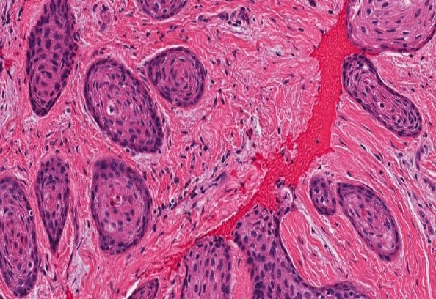
* | الف | Squamous odontogenic tumor
 | ب | Well differentiated squamous cell carcinoma
 | ج | Keratotic ameloblastoma
 | د | Adenomatoid odontogenic tumor
منبع:

 | آزمون دستیاران 2 تا4
34 | در بررسی IHC ضایعه Solid-cystic خارج شده از مندیبل یک بیمار، کدام پانل IHC به نفع تشخیص Granular cell ameloblastoma است؟
* | الف | Calretinin+/ S100-/ CD68+/ CK5+
 | ب | Calretinin-/ S100+/ CD68+/CK5-
 | ج | Calretinin-/ S100+/ CD68+/ CK5+
 | د | Calretinin+/ S100-/ CD68+/ CK5-
منبع:

 | آزمون دستیاران 2 تا4
35 | تستهای آنزیمی بیماری به شکل زیر می باشند:  $\frac{C-Peptide}{Insulin}$ ≥ 15  C-peptide= 1.2 ng/ml (Normal range: 0.5-2ng/ml)  Insulin= 0.05 $μU$/ml (Normal range: 5-15 $μU$/ml)  Proinsulin hormone level= Within normal limits  کدامیک از اختلالات زیر میتوانند منجر به ایجاد پترن فوق گردند؟
 | الف | دیابت تایپ II
* | ب | آنمی همولیتیک اتوایمیون
 | ج | اوایل دیابت تایپ I
 | د | تالاسمي مينور
منبع:

 | آزمون دستیاران 2 تا4
36 | جهت سنجش سطح گلوکز خون بیمار stage 4 CKD، استفاده از همه روش های زیر قابل قبول می باشند، بجز:
* | الف | روش اکسیداز
 | ب | روش دهیدروژناز
 | ج | روش هگزوکیناز
 | د | Mass spectrometry
منبع:

 | آزمون دستیاران 2 تا4
37 | حساسترین تست غربالگری Diabetes mellitus type I در بالغین کدام مورد است؟
 | الف | HLA typing
 | ب | IAA
 | ج | IA-2 & ZnT8
* | د | GAD65
منبع:

 | آزمون دستیاران 2 تا4
38 | به منظور سنجش طولانی مدت سطح گلوکز خون بیمار آنمیک با تشخیص HbSC کدامیک از روش های زیر را پیشنهاد می نمایید؟
 | الف | HbA1C
 | ب | سنجش فروکتوز آمین
* | ج | Alb/Pro glycosylated
 | د | 1,5 anhydroglucitol
منبع:

 | آزمون دستیاران 2 تا4
39 | در نوزاد با ضعف شدید عضلانی، ماکروگلوسی، اختلال بلع و تنفس و علائم کاردیومیوپاتی با توجه به تشخیص احتمالی و نماي پاتولوژي بيوپسي قلب بيمار، کدام نقص آنزیمی عامل اين تظاهرات مي باشد ؟  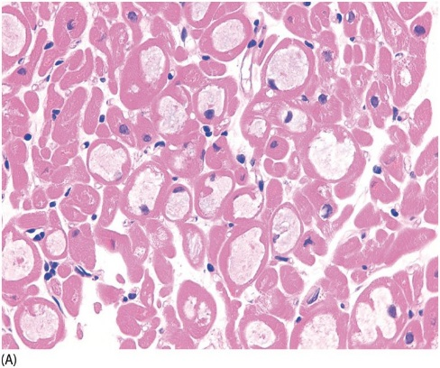
* | الف | اسیدαگلوکوزیداز
 | ب | فسفوفروکتوکیناز
 | ج | GLUT-2
 | د | فروکتوز1و6 بیس فسفاتاز
منبع:

 | آزمون دستیاران 2 تا4
40 | بيمار آقاي 54 ساله مورد صرع مقاوم به درمان، اكنون با شكايت تب و تعريق و كاهش وزن طي 3 ماه اخير مراجعه نموده است. با توجه به نتيجه تست هاي آزمايشگاهي وي محتملترین تشحيص کدام مورد می باشد؟  AST=16 U/L (normal range=10-130 U/L)  ALT=24 U/L (normal range=10-34 U/L)  ALP=350 IU/L (normal range=24-147 U/L)  LDH=630 U/L (normal range _{adult}=105-233 U/L)  AFP=20ng/dl (normal range ≤ 20ng/dl)  γGT=100 U/L (normal range=11-50 U/L)
 | الف | Hepatocelular carcinoma
* | ب | Liver metastasis
 | ج | Bone metastasis
 | د | phenytoin consumption
منبع:

 | آزمون دستیاران 2 تا4
41 | افزایش سطح آنتی بادی ضد میتوکندری از نوع M2 زیر واحد E2 پیروات دهیدروژناز با کدامیک از اختلالات زیر همراهی دارد؟
 | الف | سفلیس
 | ب | کاردیومیوپاتی
* | ج | PBC
 | د | SLE
منبع:

 | آزمون دستیاران 2 تا4
42 | در خانم 42 ساله جهت جراحی میومکتومی تستهای ویرال کامل انجام شده و نتایج مطابق زیر می باشند.  Ab HBe Ag HBe Total HBc IgM HBc Anti HBs HBsAg  - + + - - +  محتمل ترین تشخیص کدام مورد می باشد؟
* | الف | Active chronic HBV
 | ب | Chronic HBV carrier
 | ج | False positive testing error
 | د | Acute HBV
منبع:

 | آزمون دستیاران 2 تا4
43 | همه موارد زیر از علل عدم همخوانی Actitest و Metavir index هستند، بجز:
 | الف | همولیز شدید
* | ب | فقدان فیبروز
 | ج | هپاتیت C تحت درمان
 | د | کلانژیوکارسینوما
منبع:

 | آزمون دستیاران 2 تا4
44 | در بیماری الگوی الکتروفورز پروتئین های سرم بصورت زیر میباشد. وجود کدامیک از یافته های زیر در بررسی های بعمل امده مورد انتظار است؟  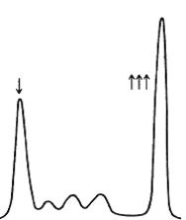
 | الف | کاهش درصد اشباع ترانسفرین
 | ب | افزایش سطح آنتی بادی ضد ترانس گلوتامیناز بافتی
 | ج | تست های کبدی غیرطبیعی با افزایش یافته PT
* | د | درگیری مغز استخوان با پلاسماسل های بالغ و غیربالغ
منبع:

 | آزمون دستیاران 2 تا4
45 | برای بیماری که در بخش مراقبتهای ویژه بستری بوده و تحت درمان پروفیلاکسی با هپارین میباشد درخواست الکتروفورز پروتئین های سرم شده است . با توجه به شرایط درمانی بیمار احتمال دارد چه باند غیر طبیعی بصورت کاذب در الکتروفوز انجام شده ایجاد گردد؟
 | الف | باند غیرطبیعی در ناحیه الفا1
 | ب | باند غیرطبیعی در ناحیه بتا
 | ج | باند غیرطبیعی در ناحیه الفا2
* | د | باند غیرطبیعی بین ناحیه بتا و گاما
منبع:

 | آزمون دستیاران 2 تا4
46 | در الکتروفورز پروتئین بیمار سالخورده ای با علائم و یافته های آزمایشگاهی آنمی شدید هیپوکرومیک میکروسیتیک ، پاراپروتئینمی مشاهده شد که پس از درمان آنمی برطرف گردید . افزایش کدام پروتئین سرمی علت ایجاد این تغییر کاذب میباشد؟
 | الف | هاپتوگلوبین
* | ب | ترانسفرین
 | ج | هموپکسین
 | د | بتالیپوپروتئین
منبع:

 | آزمون دستیاران 2 تا4
47 | کدامیک از پروتئین های سرمی زیر در سندرم نفروتیک افزایش بسیار زیادی یافته و غلظت آن به حدود غلظت آلبومین میرسد؟
* | الف | α2-Macroglobulin
 | ب | β-Lipoprotein
 | ج | α1-Antitrypsin
 | د | Haptoglobulin
منبع:

 | آزمون دستیاران 2 تا4
48 | جهت بیمار خانم 35 ساله با علائم مالار راش در صورت ارتریت و پان سیتوپنی تحت بررسی قرار گرفت .در انالیز ادرار دفع پروتئین مشاهده گردید ( بیشتر از 4 گرم در روز) . جهت بیمار بیوپسی کلیه انجام گردید که تصویر مربوط به آن را در شکل زیر مشاهده مینمایید(شکل الف) . با توجه به تشخیص احتمالی و مکان درگیری کلیوی کدام الگوی زیر در الکتروفورز پروتیئن ادرار (شکل ب) با شرایط این بیمار مطابقت دارد؟  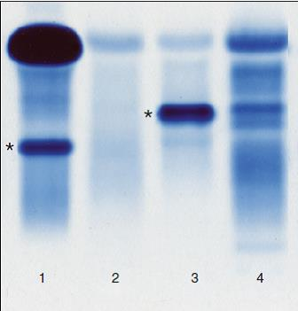  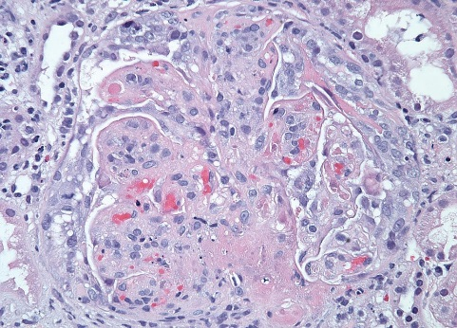  ب الف
* | الف | 1
 | ب | 2
 | ج | 3
 | د | 4
منبع:

 | آزمون دستیاران 2 تا4
49 | 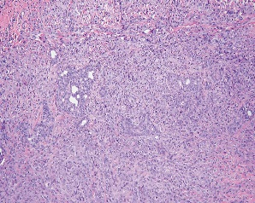  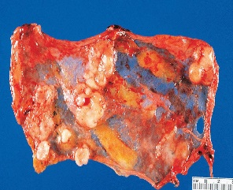  بیماری با درد قفسه سینه و سرفه تحت بررسی قرار گرفت .تصاویر مربوط به گروس پاتولوژی و میکروسکوپی از ضایعه پلورال این بیمار را مشاهده مینمایید . در بررسی های تکمیلی تشخیصی سلولهای تومورال برای مارکرهای Calretinin , pan ck واکنش مثبت ایمونوهیستوشیمی را نشان داده اند. کدام شرح بالینی با تشخیص این بیمار مطابقت دارد؟
 | الف | 30 year old man who underwent orchiectomy for immature teratoma as a child
 | ب | 55 year old man who is on dialysis for diabetic nephropathy
* | ج | 65 year old man who exposed to asbestos 35 years ago
 | د | 65 year old woman with history of breast carcinoma
منبع:

 | آزمون دستیاران 2 تا4
50 | در بررسی هیستوپاتولوژی توده پلورال اقای 50 ساله که با شکایت سرفه و تنگی نفس تحت بررسی قرار گرفته بود نمای زیر مشاهده گردید:  The proliferation of  mesenchymal spindle cells separated by thick bands of keloid-type  collagen result in patternless pattern.Both hypo and hyper cellular areas are present.Numerous vascular spaces are seen with prominent hemangiopericytoma-like structures.Cytologic atypia and mitosis are not present.  با توجه به تشخیص احتمالی کدام گزینه در ارتباط با این تومور" نادرست" میباشد.
 | الف | Hemangiopericytoma-like changes are frequent in the more cellular zones.
 | ب | Some tumors have prominent myxoid feature.s
 | ج | The tumor cells stain consistently for CD34 and BCL2.
* | د | STAT6 is negative in other potential mimics.
منبع:

 | آزمون دستیاران 2 تا4
51 | بیمار اقای 65 ساله با علایم درد قفسه سینه وتنگی نفس مراجعه نموده است.در بررسی های انجام شده پلورال افیوژن ماسیو وافزایش ضخامت جداری پلور مشهود میباشد.بیوپسی از ضایعه پلورال انجام گردید.تصاویر زیر نمای هیستوپاتولوژی و همچنین ایمونوهیستوشیمی برای مارکرهای CalretininوWT1  را نشان میدهد. در صورتی که پانل کامل ایمونوهیستوشیمی جهت تشخیص اولیه انجام شده باشد کدام گزینه زیر با تشخیص این تومور مطابقت دارد؟  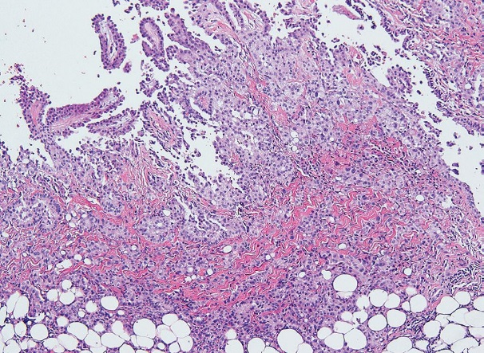  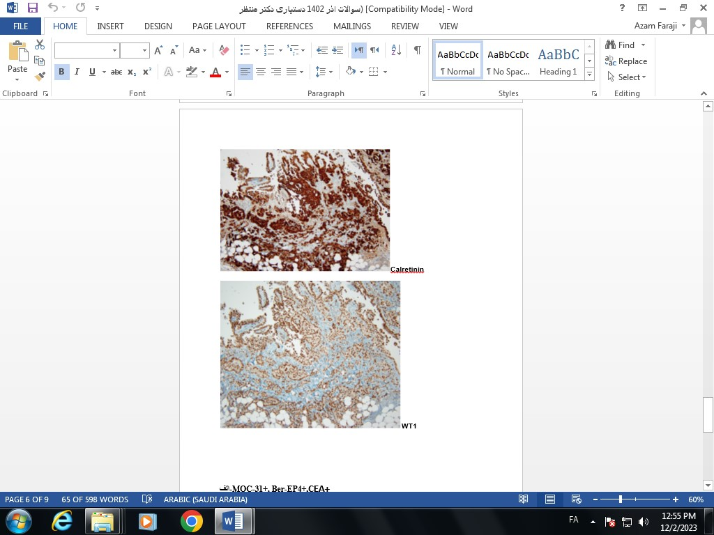  ÷
 | الف | MOC-31+, Ber-EP4+,CEA+
* | ب | keratin5/6+, D2-40+, EMA+
 | ج | TTF-1+,NapsinA+,p63+
 | د | MUC4+,PAX8+,CDX2+
منبع:

 | آزمون دستیاران 2 تا4
52 | در بیماری با تشخیص پلورال مزوتلیوما ؛ موتاسیون در کدام مسیر مولکولی کمترین اهمیت را دارد؟
* | الف | ALK
 | ب | BAP1
 | ج | CDKN2A
 | د | NF2
منبع:

 | آزمون دستیاران 2 تا4
53 | در نمونه برداشته شده از ضایعه پلاک مانند مخاط دهان، ادم شدید و چشم گیری در لابه لای سلولهای سنگفرشی مخاط دیده می شود. در مطالعه ژنتیک بیماری به صورت اتوزوم غالب به ارث رسیده است. تشخیص کدام است؟
 | الف | Fordyce disease
 | ب | Oral submucosal fibrosis
* | ج | White sponge nevus
 | د | Glycogen Acanthosis
منبع:

 | آزمون دستیاران 2 تا4
54 | کدامیک از موارد ذکر شده، در تشخیص افتراقی تظاهر کلینیکی بیماری کشنده ای که با زخمی شده تدریجی بینی و سینوس پارانازال آغاز می شود و تخریب نسج نرم، استخوان و غضروف های مجاور را در پی دارد، قرار نمی گیرد؟
 | الف | NK/Tcell Lymphoma
 | ب | Cocaine abuse
* | ج | Angiotropic Lymphoma
 | د | Granulomatosis with polyangitis
منبع:

 | آزمون دستیاران 2 تا4
55 | یک مرد 65 ساله با شکایت افزایش خروپف شبانه مراجعه کرده است. در بررسی های انجام شده، توده 6 سانتیمتری در فضای پارافارنژیال مشهود می باشد. بیوپسی اکسیزیونال انجام شد. بر اساس ایمونوفنوتیپ، تشخیص شما چیست؟  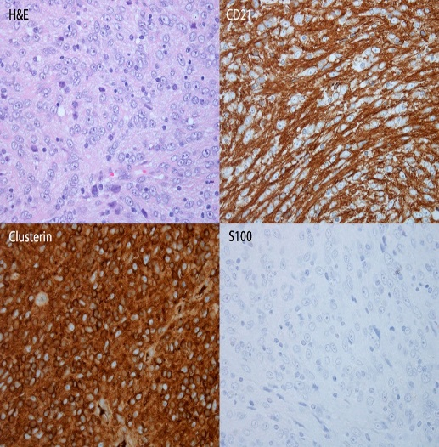
* | الف | Follicular dendritic cell sarcoma
 | ب | Sinonasal undifferentiated carcinoma
 | ج | Langerhans cell Histiocytosis
 | د | Undifferentiated nasopharyngeal carcinoma
منبع:

 | آزمون دستیاران 2 تا4
56 | در تشخیص افتراقی کارسینوم In Situ از Severe Dysplasia حنجره؛ کدام یافته میکروسکوپی زیر باارزش تر است؟
 | الف | وجود میتوز آتیپیک در کارسینوم In Situ
 | ب | بهم ریختگی و شلوغی در کارسینوم In Situ
* | ج | وجود درجاتی از بلوغ در لایه های سطحی Severe dysplasia
 | د | عدم تهاجم به استروما در Severe dysplasia
منبع:

 | آزمون دستیاران 2 تا4
57 | کدامیک از یافته های مورفولوژی زیر در افتراق سیلومتاپلازی نکروزان از کارسینوم سلول سنگفرشی از ارزش بیشتری برخوردار است؟
 | الف | هیالینیزاسیون دور عروق
 | ب | ترشح موسین در استرومای ضایعه
* | ج | نمای رشد لبولار ضایعه
 | د | ارتشاح هیستیوسیتی فراوان
منبع:

 | آزمون دستیاران 2 تا4
58 | کمبود همه ویتامینهای زیر در آبتالیپوپروتئینمی دیده می شود، به جز؟
* | الف | D
 | ب | A
 | ج | K
 | د | E
منبع:

 | آزمون دستیاران 2 تا4
59 | 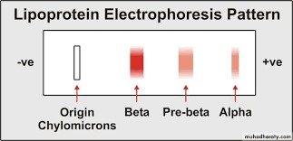  لیپوپروتئین با دانسیته بالا در الکتروفورز پروتئین در چه محلی قرار می گیرد؟
 | الف | Pre-Beta
 | ب | Beta
* | ج | Alpha
 | د | Origin
منبع:

 | آزمون دستیاران 2 تا4
60 | کدامیک از یافته های زیر کمبود لسیتین کلسترول آسیل ترانسفراز را بهتر مشخص می کند؟
* | الف | کاهش سطح HDL
 | ب | افزایش سطح LDL
 | ج | افزایش سطح Lysolecithin
 | د | وجود شیلومیکرونهای بزرگ و VLDL
منبع:

 | آزمون دستیاران 2 تا4
61 | دختری 10 ساله با شکایت گزانتومای زرد نارنجی برجسته روی سطح زانوهایش به پزشک اطفال خود مراجعه می کند. این یافته های فیزیکی مشخصه کدامیک از شرایط زیر است؟
 | الف | Abetalipoproteinemia
 | ب | Hepatic lipase deficiency
* | ج | Familial hypercholesterolemia
 | د | Metachromatic leukodystrophy
منبع:

